Федеральное государственное бюджетное образовательное учреждение
высшего образования
«РОССИЙСКАЯ АКАДЕМИЯ НАРОДНОГО ХОЗЯЙСТВА
И ГОСУДАРСТВЕННОЙ СЛУЖБЫ
ПРИ ПРЕЗИДЕНТЕ РОССИЙСКОЙ ФЕДЕРАЦИИ»

НИЖЕГОРОДСКИЙ ИНСТИТУТ УПРАВЛЕНИЯ – филиал РАНХиГС

Факультет управления
Кафедра Информатики и информационных технологий
Направление подготовки / специальность: 09.03.03 Прикладная информатика
Направленность (профиль) / специализация: Корпоративные информационные системы управления

Отчет по лабораторной работе №3

по дисциплине: | О Основы функционального программирования

АВТОР
Обучающийся 3 курса группы Ик-731
заочной формы обучения
_____________ Соколов Д. А.
(подпись) (фамилия, инициалы)

РУКОВОДИТЕЛЬ
_________________________________________
(ученая степень, ученое звание)
оценка ____________________________________
«_____» __________________ 20____ г.
(дата защиты)
_____________ Гордеев А.Б.
(подпись) (фамилия, инициалы)

Нижний Новгород, 2025 г.

Вариант №16
Цель: изучить и применить на практике функции высшего порядка

Задания к лабораторной работе
1. Функция вычисления геометрического среднего элементов списка вещественных чисел с использованием функции foldr. Функция должна осуществлять только один проход по списку.
Я создал функцию, которая учитывает условия вычисления геометрического среднего и также удовлетворяет условию – один проход по списку.
Теория:
Геометрическое среднее набора положительных чисел x1,x2, …., x_{n} определяется формулой: $G= \sqrt[n]{x_{1}*x_{2}*…x_{n}}$
То есть нужно:
- найти произведение всех элементов списка P = x1*x2….x_{n}
- вычислить кол-во элементов массива
- Вычислить G = P^{1/n}
Чтобы выполнить требование «один проход по списку», я в одном foldr одновременно накапливаю:
- произведение prod
- количество элементов n
foldr сворачивает список справа налево и позволяет из списка получить одно итоговое значение (аккумулятор). Я брал аккумулятором пару (prod, n).
Реализация на Haskell приведена на рисунке 1.
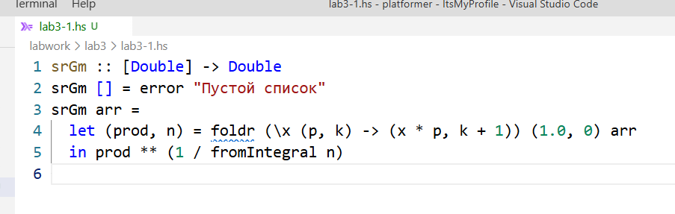
Рис.1 – Функция srGm
Пояснения к функции:
- Функция получает список Double элементов, возвращает одно Double число
- Если при вызове передали пустой список – прокидывается ошибка «Пустой список»
- В теле функции создаются локальные переменные prod и n, т.е произведение и кол-во элементов
- С помощью foldr делаем проход справа налево, т.е ко всем элементам arr, применяем функцию (\x (p, k) -> (x * p, k + 1)), которая меняет аккумулятор (базово 1.0 и 0).
- Далее с помощью in получаем значения ранее созданных переменных и записываем по формуле prod ** (1 / fromIntegral n)
- fromIntegral – преобразует значение в Double
Результат выполнения программы приведен на рисунке 2 (сделал 2 запуска, чтобы убедиться в пробросе ошибки).
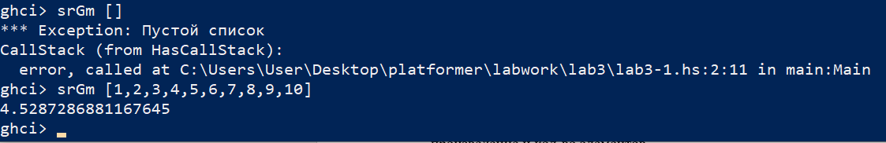
Рис. 2 – Результат выполнения функции smGm

2. Функция isParallel, возвращающая True, если два отрезка, концы которых задаются в аргументах функции, параллельны (или лежат на одной прямой). Например, значение выражения isParallel (1,1) (2,2) (2,0) (4, 2 ) должно быть равно True, поскольку отрезки (1,1) − (2, 2) и (2, 0) − (4, 2) параллельны.
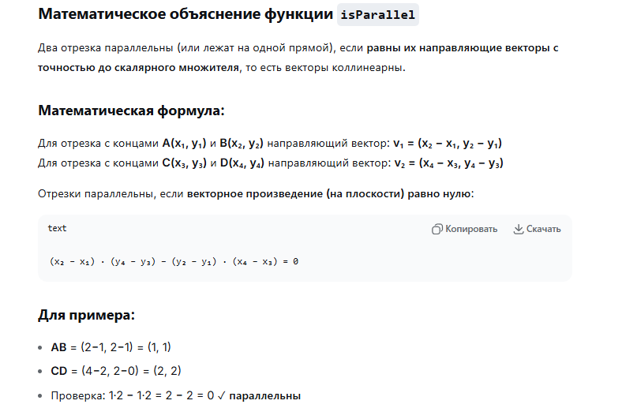
https://chat.deepseek.com/a/chat/s/87530fd0-2bcd-490e-8507-0fdf35b88713

